GUÌA 4: UNIDAD I
TRANSFORMACION DEL ROL DEL ESTADO Y MODERNIZACION DE LA SOCIEDAD

Nombre: |  |  |  | Curso: | III medio | Fecha
Puntaje Evaluación |  | 60 PTOS | Puntaje de corte (60%): |  | 36
Puntaje obtenido: |  |  | Calificación:

INSTRUCCIONES:
- Lee atentamente las instrucciones de cada pregunta antes de contestar.
- Responda con lápiz de pasta si después va a fotografiar la guía para enviar.
- Si no puede resolver la guía en línea o no puede imprimir, puede solucionarla en su cuaderno, para después fotografiar y enviar lo realizado.
- La guía entregada, deberá ser enviada al correo de la profesora carolina.castro@elar.cl.
- Una vez revisada la guía, será enviada con la retroalimentación correspondiente.

Objetivos y/o habilidades a evaluar:
Analizar, a partir de diversas fuentes, las transformaciones sociales hacia mediados del siglo XX

APLIQUEMOS LO APRENDIDO
Después de la primera sesión del taller de aprendizaje, ya podemos poner en práctica las habilidades que vamos aprendiendo. En esta guía, vamos a ejercitar las habilidades que se proponen en el taller, con los contenidos que son parte del aprendizaje en esta unidad.
Recuerda que para analizar un texto debes:
- Leer el título y los subtítulos para saber de qué trata el texto.
- Leer el texto completo para obtener una idea general.
- Subrayar las ideas principales.
- Anotar las ideas y luego ordénalas según la importancia, para tener mayor coherencia.
- Contextualiza el texto o documento, haciendo una síntesis donde se relacione la fecha en que fue escrito el documento y el contenido de este.

- Lee y analiza el siguiente texto, luego realiza las actividades a continuación. (15 ptos)

CARLOS IBAÑEZ DEL CAMPO: CAMINO HACIA LA PRESIDENCIA

Tras haber sido elegido presidente, Arturo Alessandri Palma no logró implementar por vía legal las reformas sociales comprometidas. Esto frustró las expectativas de algunos movimientos sociales y determinó la acción extra institucional de los militares.

Tras el movimiento militar, liderado por Ibáñez, que fue denominado “Ruido de sables” (5 de septiembre de 1924), los oficiales más jóvenes del Ejército buscaron apoyo en los trabajadores y estudiantes. Por su parte, la Foch (Federación obrera de Chile) se mantuvo expectante hasta fines de aquel año, cuando constató que no había cumplimiento a las promesas de cambio, por lo que apoyó el movimiento militar.
En marzo de ese año, múltiples organizaciones sociales desarrollaron una Asamblea Constituyente de Obreros e Intelectuales, que no fue considerada por el gobierno, siendo establecida una comisión el que prefirió delegar la generación de la Constitución en una subcomisión consultiva compuesta por asesores de confianza de Alessandri. Por otro lado, las diferencias que tenía la Foch —que había aumentado significativamente el número de adherentes— con Alessandri y con los militares se intensificaron, e incluso se procedió a la represión.
En septiembre de 1925, antes de la segunda renuncia de Alessandri, Carlos Ibáñez del Campo fue proclamado candidato presidencial por civiles y militares que no pertenecían a los partidos políticos tradicionales y que buscaban una figura política neutral.
Esto generó preocupación en diversos parlamentarios y en la alta oficialidad de la Armada, quienes lo presionaron para que desistiera de su postulación. Ibáñez ofreció declinar su candidatura a cambio de que todos los partidos eligieran un candidato único, que debía adoptar el programa del movimiento militar de 1924. Los partidos, salvo el Comunista y el Demócrata, aceptaron la propuesta y eligieron a Emiliano Figueroa, dirigente liberal de tradición parlamentaria, para el cargo en cuestión. En las elecciones del 24 de octubre de 1925, Figueroa obtuvo el 72 % de los votos.
Sin embargo, Ibáñez mantuvo e incluso acrecentó su autoridad durante el gobierno de Figueroa. En primera instancia, como ministro de Guerra, donde realizo una restructuración del alto mando de la Armada. Luego, desde febrero de 1927, como ministro del Interior, donde dirigió sin contrapeso las políticas del Estado.
Fue tanta la presión ejercida y tan marcado su liderazgo que en abril de 1927 Ibáñez exigió a Figueroa, la renuncia de su hermano a la presidencia de la Corte Suprema. Figueroa se niega y decide presentar su renuncia a la presidencia. Un mes más tarde, Ibáñez, ahora líder militar indiscutido, triunfó en una elección presidencial a la que se presentó como candidato único.
Adaptación, Texto del estudiante tercero medio, Mineduc.
- Ordena las ideas que pudiste obtener del texto analizado

- Explica con tus palabras lo que entendiste del texto. Debes abarcar todos los aspectos que se mencionan.

- ¿Qué importancia tenía la figura de Ibáñez en el ámbito político?

- ¿Cuál era su objetivo político?

- ¿Qué opinas de la acción de Ibáñez? ¿Crees que fue correcta? ¿Qué hubieses hecho tú?

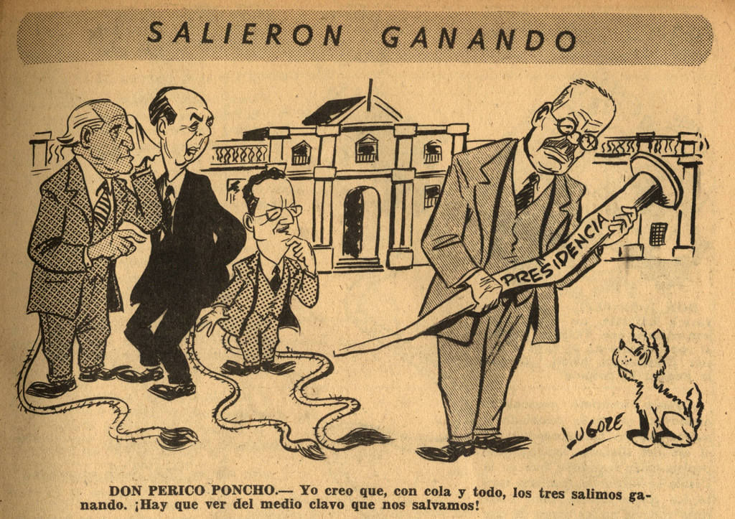
Fuente:https://www.bcn.cl/historiapolitica/resenas_parlamentarias/wiki/Carlos_Ib%C3%A1%C3%B1ez_del_Campo
Recuerda que para analizar una imagen debes:
- Observar detenidamente la obra, para entregar una descripción general.
- Analizar la obra, identificando el contenido temático y el contexto en que fue creada la obra.
- Analizar el significado simbólico de la obra.

- Observa y analiza las siguientes caricaturas. Luego, completa la tabla: (15 ptos)
Descripciones pre iconográficas | Identificar al autor:
 | Año de la Obra:
 | Describa la caricatura:
Análisis de la obra | ¿Qué crees que significa?
 | ¿Cuál crees era la intención del autor?
 | Relaciona la pintura / caricatura o afiche con la clase.
Significado de la obra | Critica a la obra
 | Importancia de la obra o trascendencia
 | Evaluar el tipo de símbolos utilizados en la obra.
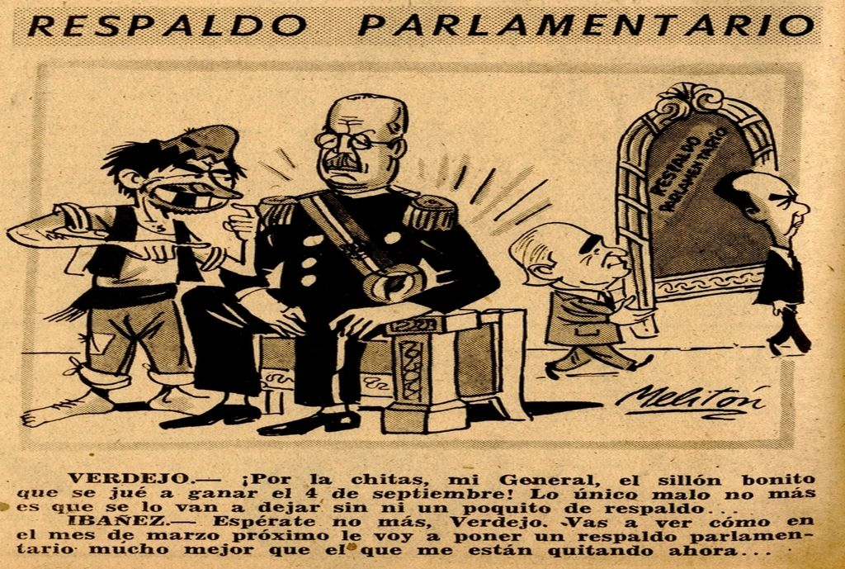
Fuente:https://www.bcn.cl/historiapolitica/resenas_parlamentarias/wiki/Carlos_Ib%C3%A1%C3%B1ez_del_Campo

Descripciones pre iconográficas | Identificar al autor:
 | Año de la Obra:
 | Describa la caricatura:
Análisis de la obra | ¿Qué crees que significa?
 | ¿Cuál crees era la intención del autor?
 | Relaciona la pintura / caricatura o afiche con la clase.
Significado de la obra | Critica a la obra
 | Importancia de la obra o trascendencia
 | Evaluar el tipo de símbolos utilizados en la obra.

- Lee y analiza las siguientes fuentes escritas. Luego, completa la tabla de resumen: (15 ptos)
“Ha reconocido V.E. incompatibilidad entre mi cargo de Ministro de Guerra y mi calidad de candidato a la Presidencia de la República, y por ello exige mi renuncia (…) Con todo, siempre hubiera sido grato para mí complacer a S.E. Pero hay razones superiores que me lo impiden: sobre mi calidad de Jefe de la Revolución recayó el cargo de Ministro de Guerra con que me invistieron mis mandantes, para que desde él luchara por salvar nuestro programa contra los recios vientos que lo han amenazado y siguen amenazándolo; para que realizara la regeneración que el país espera y que no ha podido lograrse por falta de una colaboración debida. Finalmente, subraya este mandato la necesidad de que responda personalmente desde mi puesto de Ministro de la cohesión y disciplina del ejército y del mantenimiento del orden frente al caos político en que nos encontramos y que tiene amenazada la paz social por obra de esta “política gangrenada” de que habla nuestro manifiesto del 11 de Septiembre, y que continua reinando a pesar de mi incansable esfuerzo por abolirla (…) Por las razones expuestas, debo expresar a V.E. que no abandonaré por ahora el puesto ante la necesidad de defender el orden público, la unidad de las filas y la pureza de la revolución, para poder así cumplir hasta el fin el programa que tiene comprometido el honor de las fuerzas armadas. Tengo el gusto de repetirme a las órdenes de V.E. como afectísimo y S.S.
Recuerda que para analizar una fuente escrita debes seguir los mismos pasos entregados para el análisis de texto. La diferencia será en como organizaras la información, con tal de lograr extraer más información de la fuente analizada.
Para ello, debes completar la tabla de resumen.

Carlos Ibáñez Ministro de Guerra
P.D. En vista de la situación producida y de ser el infrascrito el único Ministro en ejercicio, me permito rogar a S.E, en nombre de la patria y de la paz social, que, careciendo de valor, según los preceptos de la antigua y nueva Constitución, todo comunicado sin la firma del Ministro respectivo, se sirve no dirigirse a ninguna autoridad u organismo nacional o particular, sin el requisito de mi firma, como único, Ministro en funciones.”
Titulo

¿Quién es el autor?

¿Qué tipo de texto es?

¿Qué tipo de fuente es?

¿Cuál es la intención del autor?

¿Qué conclusiones puedes obtener?

“A mis conciudadanos: (…) En la situación del momento, en que el Excmo. señor Figueroa ha renunciado su alto cargo, si se quiere, por cansancio de las dificultades del Gobierno, tengo el convencimiento de que el único medio de regularizar la marcha de la República, consiste en continuar inquebrantablemente el desarrollo del programa de Gobierno que inspiró la Revolución del 5 de Septiembre, que yo he servido siempre con invariable lealtad y cuya realización efectiva se ha iniciado, con el aplauso del país, desde que acepté la plenitud de las responsabilidades al hacerme cargo del Ministerio del Interior. Por estas circunstancias, acepto y agradezco la candidatura a la Presidencia de la República que, desde todas partes, y en forma espontánea me ofrecen mis conciudadanos. (…) Ella representa para la patria el término del funesto régimen que la agobiaba. Significa también el afianzamiento definitivo del nuevo régimen constitucional y de las nuevas normas administrativas y políticas fundadas en la honestidad, en el orden, en la franqueza, en el nacionalismo, en la justicia y, en general, en el bien público, que han caracterizado la acción del actual Gobierno y que seguiré desarrollando inflexiblemente. (…) Continuaré robusteciendo el principio de autoridad para que termine definitivamente la anarquía que ha estado a punto de sumir al país en el más profundo caos. Si asumido el ejercicio normal de mis nuevas funciones, los elementos anárquicos reaparecieran propagando sus doctrinas disolventes, no vacilaré en obtener del Congreso las facultades necesarias para suprimirlos. Cimentaré en forma permanente, aun a costa de grandes sacrificios, la situación de nuestra Hacienda Pública, sobre las bases de severa economía e intensivo fomento de la producción y de las industrias nacionales. Los gestores y especuladores del Estado o de instituciones de interés general, serán perseguidos enérgicamente durante mi Gobierno. Velaré por el estricto cumplimiento de las leyes sociales, que, a mi juicio, son el fundamento de la paz social. En esta materia, me impongo un deber especial para con las clases que más han sufrido en el Chile de ayer: Quiero ver a los trabajadores de mi patria, organizados, cultos y prósperos, incorporarse a todos los beneficios del progreso y la civilización; pero, al mismo tiempo, exigiré de ellos espíritu de orden, iniciativas para el trabajo y una franca colaboración al bienestar de sus hogares. Quiero ver igualmente a nuestros capitalistas y a las clases dirigentes, hondamente penetrados de los deberes que el estado actual de nuestro progreso social y la solidaridad humana les exigen para con las clases trabajadoras. La juventud chilena reclama una atención especial de parte del Gobierno en orden a proporcionarle una educación científica, física y moral, que la capacite ampliamente para la lucha por la vida y para las funciones productivas (…) Las orientaciones de la política internacional de mi Gobierno, serán de paz y amistad, dentro del más amplio resguardo de la dignidad nacional. El mejoramiento del poder judicial y su independencia económica e institucional merecerán constante atención de mi Gobierno. Velaré por la eficiencia de las instituciones armadas con un patriótico y afectuoso interés que no necesito explicar. Espero que durante mi administración se ha de llegar a la preparación necesaria para entrar a la organización corporativa de las fuerzas productoras de la nación. (…) Por último, es indispensable que el concepto egoísta de la vida sea reemplazado en Chile por un amplio espíritu de solidaridad social y de cooperación ciudadana, a fin de que cada chileno en el desempeño de la función que le corresponda, por humilde que ella sea, colabore en la tarea grandiosa de reconstrucción nacional, haciendo suya la obra del Gobierno. Sólo así podré realizar mi aspiración patriótica de gobernar para todos los chilenos sin distinción de colores políticos, de sectas ni grupos.”

Carta pública a los ciudadanos. Carlos Ibáñez del Campo. Diario Ilustrado, 12 de mayo de 1927

Titulo

¿Quién es el autor?

¿Qué tipo de texto es?

¿Qué tipo de fuente es?

¿Cuál es la intención del autor?

¿Qué conclusiones puedes obtener?

- Según las fuentes que has podido analizar, desarrolla las siguientes actividades: (15 ptos)
- Debido al carácter dictatorial del gobierno, se establece que el periodo de Ibáñez fue impuesto como una dictadura. ¿Qué opinas de ello? ¿Piensas que fue así? ¿Por qué? Recurre a los análisis que realizaste a las fuentes.

- ¿Qué postura tomo el legislativo durante el gobierno de Ibáñez?

- Menciona los aspectos positivos y negativos que puedes distinguir del gobierno de Ibáñez

POSITIVOS | NEGATIVOS

